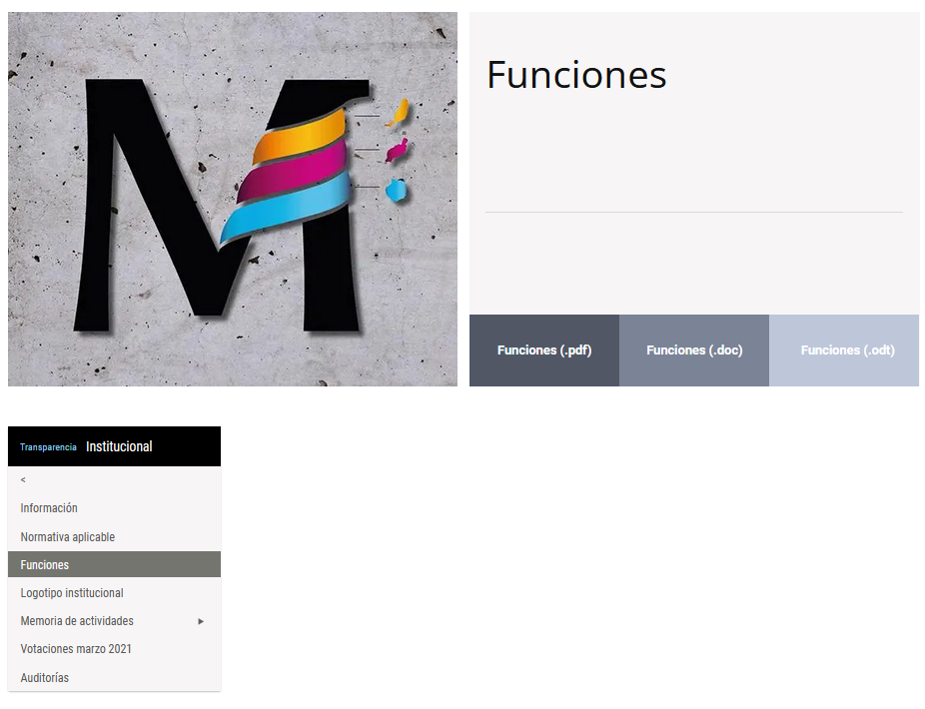

El Colegio Oficial de Médicos de Las Palmas tendrá las siguientes funciones sin carácter limitativo:
- La ordenación del ejercicio de la profesión médica en su ámbito de aplicación.
- La salvaguardia y observancia de los criterios éticos y normas deontológicas de la profesión médica, de su dignidad y prestigio, y de cuantas normas les sean de aplicación.
- La adopción de las medidas necesarias para prevenir y evitar el intrusismo profesional, así como la competencia desleal entre los colegiados.
- La colaboración con los poderes públicos y organismos oficiales o privados en la consecución del derecho a la protección de la salud de los ciudadanos del ámbito territorial de actuación del Colegio.
- Favorecer la promoción científica, cultural y social de los colegiados, pudiéndose gestionar las acciones y proyectos para este fin a través de la Fundación Canaria del Colegio de Médicos de Las Palmas.
- La actualización y perfeccionamiento profesional en formación médica continuada.
- La prestación de servicios a los colegiados que favorezcan su acceso en condiciones de mercado ventajosas y que puedan servir, a su vez, de instrumentos financieros del propio Colegio.
- Cumplir y hacer cumplir la ley y normas de aplicación a los colegiados, así como todas las normas y decisiones acordadas por los órganos colegiales.
- Desempeñar funciones de mediación y arbitraje como una vía alternativa a los tribunales de justicia para resolver cualquier controversia que le sea sometida tanto por personas físicas como jurídicas, en materias de su libre disposición.
- Todas las demás funciones que, estando amparadas por la ley, tiendan a la defensa de los intereses profesionales de los colegiados, la defensa de los usuarios de la atención de sus colegiados y al cumplimiento de los fines colegiales.
Las funciones del Colegio se establecen en el artículo 4 de los Estatutos del Colegio dentro del Título I. Disposiciones Generales. Capítulo II. Fines.

